Сведения о пустующих жилых домах, подлежащих включению в реестр учета пустующих домов

Районной комиссией по обследованию состояния жилых домов, согласно Указа Президента Республики Беларусь № 116 от 24 марта 2021 года «Об отчуждении жилых домов в сельской местности и совершенствовании работы с пустующими домами», проведен визуальный осмотр и составлены акты о соответствии жилых домов, расположенных на территории Блужского сельсовета Пуховичского района Минской области, критериям пустующего.
Всем заинтересованным лицам в течении двух месяцев с момента опубликования сведений о пустующих жилых домах, подлежащих включению в реестр учета пустующих домов, необходимо письменно уведомить Блужский сельский исполнительный комитет (222812 Республика Беларусь, Минская область, Пуховичский район, агрогородок Блужа, ул. Центральная, дом 44 bluzhselisp@pukhovichi.gov.by). Телефон председателя сельисполкома – 801713 - 96335, управляющий делами – 801713 – 96336.
В случае не поступления уведомления в течении двух месяцев ниже указанные жилые дома будут признаны пустующими и внесены в реестр пустующих домов. В последующем Блужский сельский исполнительный комитет обратится в суд Пуховичского района с иском о признании данных домов бесхозными и передаче их в ведение Блужского сельского совета.

Сведения о жилом доме

Место нахождения жилых домов | д. Бобы, дом 11.  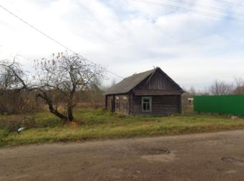  аг. Блужа, ул. Мирная, дом 10  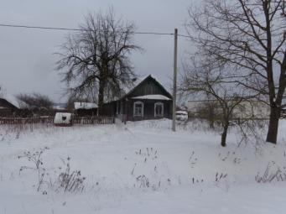  д. Залог Пятилетки, ул. Восточная, д. 12  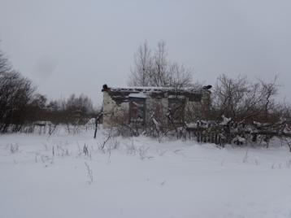  д. Залог Пятилетки, ул. Восточная, д. 21  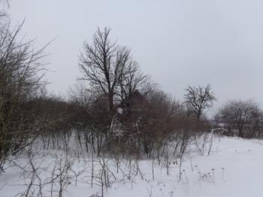  д. Залог Пятилетки, ул. Дружная, д. 19  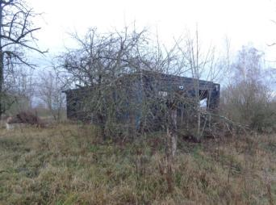  д. Залог Пятилетки, ул. Озёрная, д. 4  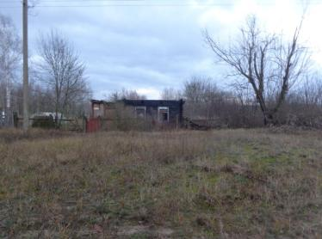  д. Леоновка, дом 22  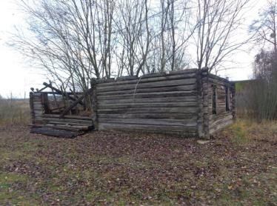  д. Малиновка, д. 11  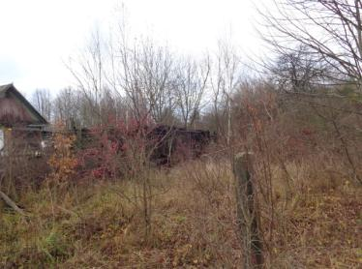  д. Матеевичи, ул. Центральная, д. 2  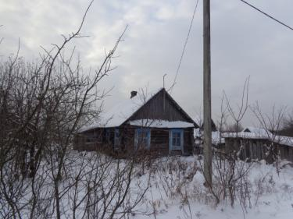
Лицо, которому этот дом принадлежит на праве собственности, хозяйственного ведения или оперативного управления | Нет сведений
Перечень лиц, имеющих право владения и пользования домом | Нет сведений
Срок не проживания в жилом доме собственника, иных лиц, имеющих право владения и пользования | Более 10-ти лет
Сведения об уплате налога на недвижимость, земельного налога, внесения платы за жилищно-коммунальные услуги (ЖКУ), возмещения расходов за электроэнергию, выполнении требования законодательства об обязательном страховании строений | Налог на недвижимость и земельный налог не уплачивался;  внесения платы за ЖКУ не производилось;  расчеты за электроэнергию не производились;  страхование не производилось;
Дата ввода в эксплуатацию дома (при наличии сведений), материал стен, этажность, подземная этажность | Бревенчатый, одноэтажный, подземная этажность отсутствует.
Составные части и принадлежности дома, в т.ч. хозяйственные и иные постройки, и степень из износа | Нет
Сведения о нахождении дома в аварийном состоянии или угрозе его обвала | Имеются повреждения стен и крыши в результате пожара.
Сведения о земельном участке (площадь, вид права, наличие ограничений (обременений) прав на него | Нет

